 |  | S  TG/271/1  ORIGINAL: Inglés  FECHA: 2011-10-20
UNIÓN INTERNACIONAL PARA LA PROTECCIÓN DE LAS OBTENCIONES VEGETALES
GINEBRA

 | PITAHAYA  Código UPOV: HYLOC_UND  Hylocereus undatus (Haw.) Britton & Rose | *

DIRECTRICES

PARA LA EJECUCIÓN DEL EXAMEN

DE LA DISTINCIÓN, LA HOMOGENEIDAD Y LA ESTABILIDAD

Nombres alternativos:*

Nombre botánico | Inglés | Francés | Alemán | Español
Hylocereus undatus (Haw.) Britton & Rose | Dragon Fruit, Strawberry pear | Pitahaya, Fruit du dragon, Œil de dragon | Pitahaya, Drachen-Frucht | Pitahaya

La finalidad de estas directrices (“directrices de examen”) es elaborar los principios que figuran en la Introducción General (documento TG/1/3) y sus documentos TGP conexos, con objeto de que sirvan de orientación práctica y detallada para el examen armonizado de la distinción, homogeneidad y estabilidad (DHE) y en particular, para identificar los caracteres apropiados para el examen DHE y producir descripciones armonizadas de variedades.

DOCUMENTOS CONEXOS

Estas directrices de examen deberán leerse en conjunción con la Introducción General y sus documentos TGP conexos.

ÍNDICE Página

1. Objeto de estas directrices de examen 3
2. Material necesario 3
3. Método de examen 3
3.1 Número de ciclos de cultivo 3
3.2 Lugar de ejecución de los ensayos 3
3.3 Condiciones para efectuar el examen 4
3.4 Diseño de los ensayos 4
3.5 Ensayos adicionales 4
4. Evaluación de la distinción, la homogeneidad y la estabilidad 4
4.1 Distinción 4
4.2 Homogeneidad 6
4.3 Estabilidad 6
5. Modo de agrupar las variedades y organización de los ensayos en cultivo 6
6. Introducción a la tabla de caracteres 7
6.1 Categorías de caracteres 7
6.2 Niveles de expresión y notas correspondientes 7
6.3 Tipos de expresión 8
6.4 Variedades ejemplo 8
6.5 Leyenda 8
7. Table of Characteristics/Tableau des caractères/Merkmalstabelle/Tabla de caracteres 9
8. Explicaciones de la tabla de caracteres 18
8.1 Explicaciones relativas a varios caracteres 18
8.2 Explicaciones relativas a caracteres individuales 18
9. Bibliografía 25
10. Cuestionario Técnico 26

Objeto de estas directrices de examen
Las presentes directrices de examen se aplican a todas las variedades de Hylocereus undatus (Haw.) Britton & Rose.

Material necesario
2.1 Las autoridades competentes deciden cuándo, dónde y en qué cantidad y calidad se deberá entregar el material vegetal necesario para la ejecución del examen de la variedad. Los solicitantes que presenten material procedente de un país distinto de aquel en el que se efectuará el examen, deberán asegurarse de que se han cumplido todas las formalidades aduaneras y fitosanitarias.

2.2 El material se entregará en forma de segmentos de tallo que midan 40 cm de largo, suficientes para producir 5 plantas.

2.3 La cantidad mínima de material vegetal que ha de entregar el solicitante deberá ser de:

5 plantas de un año, o en la medida en que lo admitan las autoridades competentes,
10 segmentos de tallo

2.4 El material vegetal proporcionado deberá presentar una apariencia saludable y no carecer de vigor ni estar afectado por enfermedades o plagas importantes.

2.5 El material vegetal deberá estar exento de todo tratamiento que afecte la expresión de los caracteres de la variedad, salvo autorización en contrario o solicitud expresa de las autoridades competentes. Si ha sido tratado, se deberá indicar en detalle el tratamiento aplicado.

Método de examen

3.1 Número de ciclos de cultivo
3.1.1 La duración mínima de los ensayos deberá ser normalmente de dos ciclos de cultivo independientes. En particular, es esencial que las plantas produzcan una cosecha satisfactoria de frutos en cada uno de los dos ciclos de cultivo.

3.1.2. Se considera que el ciclo de cultivo se inicia con el período de desarrollo vegetativo activo o floración, continúa con el período de desarrollo vegetativo activo o floración y el crecimiento de los frutos, y concluye con la cosecha de los frutos.

3.2 Lugar de ejecución de los ensayos
Normalmente los ensayos deberán efectuarse en un sólo lugar. En el documento TGP/9 “Examen de la distinción” se ofrece orientación respecto a los ensayos realizados en más de un lugar.

3.3 Condiciones para efectuar el examen
Se deberán efectuar los ensayos en condiciones que aseguren un desarrollo satisfactorio para la expresión de los caracteres pertinentes de la variedad y para la ejecución del examen. En particular, es esencial que las plantas produzcan una cosecha satisfactoria de frutos en el principal período de fructificación de ambos años de cultivo, puesto que la especie puede mostrar diferencias de fructificación en un mismo año.

3.4 Diseño de los ensayos

3.4.1 Cada ensayo deberá tener por finalidad la obtención de al menos 5 plantas.

3.4.2 Los ensayos deberán concebirse de tal manera que se permita la extracción de plantas o partes de plantas para efectuar medidas y conteos, sin perjudicar las observaciones ulteriores que deberán efectuarse hasta el final del ciclo de cultivo.

3.5 Ensayos adicionales
Se podrán efectuar ensayos adicionales para estudiar caracteres pertinentes.

Evaluación de la distinción, la homogeneidad y la estabilidad

4.1 Distinción

4.1.1 Recomendaciones generales
Es de particular importancia para los usuarios de estas directrices de examen consultar la Introducción General antes de tomar decisiones relativas a la distinción. Sin embargo, a continuación se citan una serie de aspectos que han de tenerse en cuenta en las directrices de examen.

4.1.2 Diferencias consistentes
Las diferencias observadas entre variedades pueden ser tan evidentes que no sea necesario más de un ciclo de cultivo. Asimismo, en algunas circunstancias, la influencia del medio ambiente no reviste la importancia suficiente como para requerir más de un único ciclo de cultivo con el fin de garantizar que las diferencias observadas entre variedades son suficientemente consistentes. Una manera de garantizar que una diferencia en un carácter, observada en un ensayo en cultivo, sea lo suficientemente consistente es examinar el carácter en al menos dos ciclos de cultivo independientes.

4.1.3 Diferencias claras
Determinar si una diferencia entre dos variedades es clara depende de muchos factores y, para ello se tendría que considerar, en particular, el tipo de expresión del carácter que se esté examinando, es decir, si éste se expresa de manera cualitativa, cuantitativa o pseudocualitativa. Por consiguiente, es importante que los usuarios de estas directrices de examen estén familiarizados con las recomendaciones contenidas en la Introducción General antes de tomar decisiones relativas a la distinción.
4.1.4 Número de plantas/ partes de plantas que se ha de examinar

Salvo indicación en contrario, a los efectos de la distinción, todas las observaciones deberán efectuarse en 5 plantas o partes de cada una de las 5 plantas, sin tener en cuenta las plantas fuera de tipo.

4.1.5 Método de observación
El método recomendado para observar los caracteres a los fines del examen de la distinción se indica en la segunda columna de la tabla de caracteres mediante la siguiente clave (véase el documento TGP/9 “Examen de la distinción”, sección 4 “Observación de los caracteres”):

MG: medición única de un grupo de varias plantas o partes de plantas
MS: medición de varias plantas o partes de plantas individuales
VG: evaluación visual mediante una única observación de un grupo de varias plantas o partes de plantas
VS: evaluación visual mediante la observación de varias plantas o partes de plantas individuales

Tipo de observación visual (V) o medición (M)

La observación “visual” (V) es una observación basada en la opinión del experto. A los fines del presente documento, por observación “visual” se entienden las observaciones sensoriales de los expertos y, por lo tanto, también incluye el olfato, el gusto y el tacto. La observación visual comprende además las observaciones en las que el experto utiliza referencias (por ejemplo, diagramas, variedades ejemplo, comparación por pares) o gráficos no lineales (por ejemplo, cartas de colores). La medición (M) es una observación objetiva que se realiza frente a una escala lineal calibrada, por ejemplo, utilizando una regla, una báscula, un colorímetro, fechas, recuentos, etc.

Tipo de registro(s): un grupo de plantas (G) o plantas individuales (S)

A los fines de la distinción, las observaciones pueden registrarse mediante una observación global de un grupo de plantas o partes de plantas (G) o mediante observaciones de varias plantas o partes de plantas (S) por separado. En la mayoría de los casos, la observación del tipo “G” proporciona un único registro por variedad y no es posible ni necesario aplicar métodos estadísticos en un análisis planta por planta para la evaluación de la distinción.

Para los casos en que en la tabla de caracteres se indica más de un método de observación de los caracteres (p. ej. VG/MG), en la Sección 4.2 del documento TGP/9 se ofrece orientación sobre la elección de un método apropiado.

4.2 Homogeneidad
4.2.1 Es particularmente importante que los usuarios de estas directrices de examen consulten la Introducción General antes de tomar decisiones relativas a la homogeneidad. Sin embargo, a continuación se citan una serie de aspectos que han de tenerse en cuenta en las directrices de examen.

4.2.2 Para la evaluación de la homogeneidad de variedades de reproducción vegetativa, deberá aplicarse una población estándar del 1% y una probabilidad de aceptación del 95%, como mínimo. En el caso de un tamaño de muestra de 5 plantas, no se permitirán plantas fuera de tipo.

4.3 Estabilidad
4.3.1 En la práctica no es frecuente que se conduzcan exámenes de la estabilidad que brinden resultados tan fiables como los obtenidos en el examen de la distinción y la homogeneidad. No obstante, la experiencia ha demostrado que en muchos tipos de variedades, cuando una variedad haya demostrado ser homogénea, también podrá considerarse estable.

4.3.2 Cuando corresponda, o en caso de duda, la estabilidad podrá evaluarse adicionalmente, examinando un nuevo lote de plantas, para asegurarse de que presenta los mismos caracteres que el material suministrado inicialmente.

Modo de agrupar las variedades y organización de los ensayos en cultivo
5.1 Los caracteres de agrupamiento contribuyen a seleccionar las variedades notoriamente conocidas que se han de cultivar en el ensayo con las variedades candidatas y a la manera en que estas variedades se dividen en grupos para facilitar la evaluación de la distinción.

5.2 Los caracteres de agrupamiento son aquellos en los que los niveles de expresión documentados, aun cuando hayan sido registrados en distintos lugares, pueden utilizarse, individualmente o en combinación con otros caracteres similares: a) para seleccionar las variedades notoriamente conocidas que puedan ser excluidas del ensayo en cultivo utilizado para el examen de la distinción; y b) para organizar el ensayo en cultivo de manera tal que variedades similares queden agrupadas conjuntamente.

5.3 Se ha acordado la utilidad de los siguientes caracteres de agrupamiento:

a) Tallo joven: color rojizo (carácter 1)
b Tallo: distancia entre las aréolas (carácter 6)
c) Tallo: borde de la costilla (carácter 8)
d) Fruto: longitud (carácter 27)
e) Fruto: color principal de las brácteas medias (carácter 33)
f) Fruto: color de la pulpa (carácter 37)

5.4 En la Introducción General y en el documento TGP/9 “Examen de la distinción” se dan orientaciones sobre el uso de los caracteres de agrupamiento en el proceso de examen de la distinción.

Introducción a la tabla de caracteres

6.1 Categorías de caracteres

6.1.1 Caracteres estándar de las directrices de examen
Los caracteres estándar de las directrices de examen son aquellos que han sido aprobados por la UPOV para el examen DHE y de los cuales los Miembros de la Unión pueden elegir los que convengan para determinadas circunstancias.

6.1.2 Caracteres con asterisco
Los caracteres con asterisco (señalados con *) son los caracteres incluidos en las directrices de examen que son importantes para la armonización internacional de las descripciones de variedades y que deberán utilizarse siempre en el examen DHE e incluirse en la descripción de la variedad por todos los Miembros de la Unión, excepto cuando el nivel de expresión de un carácter precedente o las condiciones medioambientales de la región lo imposibiliten.

6.2 Niveles de expresión y notas correspondientes
6.2.1 Se atribuyen a cada carácter niveles de expresión con el fin de definir el carácter y armonizar las descripciones. A cada nivel de expresión corresponde una nota numérica para facilitar el registro de los datos y la elaboración y el intercambio de la descripción.

6.2.2 En el caso de los caracteres cualitativos y pseudocualitativos (véase el Capítulo 6.3), todos los niveles pertinentes de expresión se presentan en el carácter. Sin embargo, en el caso de caracteres cuantitativos con cinco o más niveles puede utilizarse una escala abreviada para reducir al mínimo el tamaño de la tabla de caracteres. Por ejemplo, respecto de un carácter cuantitativo de nueve niveles de expresión, la presentación de los niveles de expresión en las directrices de examen puede abreviarse como sigue:

Nivel | Nota
pequeño | 3
mediano | 5
grande | 7

Ahora bien, cabe observar que los nueve niveles de expresión siguientes existen para describir las variedades y deberán utilizarse según proceda:

Nivel | Nota
muy pequeño | 1
muy pequeño a pequeño | 2
pequeño | 3
pequeño a mediano | 4
mediano | 5
mediano a grande | 6
grande | 7
grande a muy grande | 8
muy grande | 9

6.2.3 Explicaciones más exhaustivas relativas a la presentación de los niveles de expresión y de las notas figuran en el documento TGP/7 “Elaboración de las directrices de examen”.

6.3 Tipos de expresión
En la Introducción General figura una explicación de los tipos de expresión de los caracteres (cualitativo, cuantitativo y pseudocualitativo).

6.4 Variedades ejemplo
En caso necesario, se proporcionan variedades ejemplo con el fin de aclarar los niveles de expresión de un carácter.

6.5 Leyenda
(*) Carácter con asterisco – véase el Capítulo 6.1.2

QL Carácter cualitativo – véase el Capítulo 6.3
QN Carácter cuantitativo – véase el Capítulo 6.3
PQ Carácter pseudocualitativo – véase el Capítulo 6.3

MG, MS, VG, VS – véase el Capítulo 4.1.5

(a)-(e) Véanse las explicaciones de la tabla de caracteres en el Capítulo 8.1
(+) Véanse las explicaciones de la tabla de caracteres en el Capítulo 8.2

Table of Characteristics/Tableau des caractères/Merkmalstabelle/Tabla de caracteres
 |  | English | français | deutsch | español | Example Varieties/  Exemples/  Beispielssorten/  Variedades ejemplo | Note/  Nota
1.  (*) | VG | Young stem: reddish color | Jeune tige : couleur rougeâtre | Jungtrieb: rötliche Farbe | Tallo joven: color rojizo
QN |  | absent or weak | absente ou faible | fehlend oder gering | ausente o débil | Blanca | 1
 |  | medium | moyenne | mittel | medio | AgoCoa, Roja, Solferina | 2
 |  | strong | forte | stark | fuerte | Pilas, Tepec, Zita | 3
2.  (+) | VG/MS | Stem: length of segment | Tige : longueur du segment | Trieb: Segmentlänge | Tallo: longitud del segmento
QN | (a) | short | courte | kurz | corto | Solferina, Tepec | 3
 |  | medium | moyenne | mittel | medio | Chiyuramiyarabi, Roja, Zita | 5
 |  | long | longue | lang | largo | Blanca, Pilas | 7
3.  (+) | VG/ MS | Stem: width | Tige : largeur | Trieb: Breite | Tallo: anchura
QN | (a) | narrow | étroite | schmal | estrecho | Pilas, Roja, Zita | 3
 |  | medium | moyenne | mittel | medio | Solferina, Tare | 5
 |  | broad | large | breit | ancho | AgoCoa, Blanca | 7
4. | VG | Stem: waxiness | Tige : pruine | Trieb: Wachsschicht | Tallo: cerosidad
QN | (a) | weak | faible | gering | débil | AgoCoa, Roja, Solferina | 1
 |  | medium | moyenne | mittel | media | Nopa C1, Zita | 2
 |  | strong | forte | stark | fuerte | Pilas, Tepec, Timbi | 3
5.  (+) | VG | Stem: texture of surface | Tige : texture de la surface | Trieb: Beschaffenheit der Oberfläche | Tallo: textura de la superficie
QN | (a) | smooth | lisse | glatt | lisa | AgoCoa, Blanca, Solferina | 1
 |  | medium | moyenne | mittel | media | Tepec | 2
 |  | rough | rugueuse | rauh | rugosa | Pilas, Zita | 3
6.  (*)  (+) | VG/ MS | Stem: distance between areoles | Tige : distance entre les aréoles | Trieb: Abstand zwischen den Areolen | Tallo: distancia entre las aréolas
QN | (a) | short | courte | kurz | corta | Tare, Tepec | 3
 |  | medium | moyenne | mittel | media | AgoCoa, Romo A1, Solferina | 5
 |  | long | longue | lang | larga | Blanca, Pilas, Zita | 7
7.  (*)  (+) | VG/ MS | Stem: arch height | Tige : hauteur de l’arche | Trieb: Bogenhöhe | Tallo: altura del arco
QN | (a) | low | petite | gering | bajo | Nopa C1, Tepec, Zita | 1
 |  | medium | moyenne | mittel | medio | AgoCoa, Pilas, Roja | 2
 |  | high | grande | hoch | alto | Solferina | 3
8.  (*)  (+) | VG | Stem: margin of rib | Tige : bord de la nervure | Trieb: Rand der Rippe | Tallo: borde de la costilla
QN | (a) | concave | concave | konkav | cóncavo | QR03 | 1
 |  | flat | plate | flach | plano | Tare | 2
 |  | convex | convexe | konvex | convexo | Pilas, Solferina, Zita | 3
9. | VG | Stem: intensity of grey color of areoles | Tige : intensité de la couleur grise des aéroles | Trieb: Intensität der Graufärbung der Areolen | Tallo: intensidad del color gris de las aréolas
QN | (a) | light | faible | hell | claro | Blanca | 1
 |  | medium | moyenne | mittel | medio | Chiyuramiyarabi | 2
 |  | dark | forte | dunkel | oscuro |  | 3
10. | VG | Areola: number of spines | Aréole : nombre d’épines | Areola: Anzahl Stacheln | Aréola: número de espinas
QN |  | few | rares | gering | bajo |  | 1
 |  | medium | moyennes | mittel | medio |  | 2
 |  | many | nombreuses | groß | alto |  | 3
11. | VG/ MS | Spine: length | Épine : longueur | Stachel: Länge | Espina: longitud
QN | (b) | short | courte | kurz | corta | Tepec | 3
 |  | medium | moyenne | mittel | media | Chiyuramiyarabi, Roja, Solferina | 5
 |  | long | longue | lang | larga | Pilas, Zita | 7
12.  (+) | VG | Spine: main color | Épine : couleur principale | Stachel: Hauptfarbe | Espina: color principal
PQ | (b) | grey | gris | grau | gris |  | 1
 |  | medium brown | brun moyen | mittelbraun | marrón medio |  | 2
 |  | dark brown | brun foncé | dunkelbraun | marrón oscuro |  | 3
13.  (+) | VG | Flower bud: shape | Bouton floral : forme | Blütenknospe: Form | Botón floral: forma
PQ | (c) | ovate | ovale | eiförmig | ovado | Chiyuramiyarabi, Solferina | 1
 |  | elliptic | elliptique | elliptisch | elíptico | AgoCoa, Blanca | 2
 |  | circular | circulaire | kreisförmig | circular | Roja, Tepec | 3
 |  | oblate | oblong | breitrund | achatado | Chiyuramiyarabi, Solferina | 4
14.  (+) | VG | Flower bud: shape of apex | Bouton floral : forme du sommet | Blütenknospe: Form der Spitze | Botón floral: forma del ápice
QL | (c) | acute | pointu | spitz | agudo | Chiyuramiyarabi, Solferino | 1
 |  | rounded | arrondi | abgerundet | redondeado | Blanca, Roja | 2
15. | VG | Flower bud: color | Bouton floral : couleur | Blütenknospe: Farbe | Botón floral: color
PQ | (c) | cream | crème | cremefarben | crema |  | 1
 |  | yellowish green | vert jaunâtre | gelblichgrün | verde amarillento | Chiyuramiyarabi | 2
 |  | green | vert | grün | verde | AgoCoa, Blanca, Solferina | 3
 |  | light red | rouge clair | hellrot | rojo claro |  | 4
 |  | medium red | rouge moyen | mittelrot | rojo medio | Roja, Tepec, Zita | 5
16.  (+) | VG/ MS | Flower bud: length of pericarpel | Bouton floral : longueur du péricarpe | Blütenknospe: Länge des Perikarps | Botón floral: longitud del pericarpio
QN |  | short | courte | kurz | corto | Tepec, Zita | 1
 |  | medium | moyenne | mittel | medio | AgoCoa, Pilas, Roja | 2
 |  | long | longue | lang | largo | Blanca | 3
17.  (+) | VG/ MS | Flower bud: width of pericarpel | Bouton floral : largeur du péricarpe | Blütenknospe: Breite des Perikarps | Botón floral: anchura del pericarpio
QN |  | narrow | étroite | schmal | estrecho | Pilas, Tepec | 1
 |  | medium | moyenne | mittel | medio | AgoCoa, Roja, Solferina | 2
 |  | broad | large | breit | ancho | Blanca | 3
18.  (+) | VG/ MS | Flower bud: length of perianth | Bouton floral : longueur du périanthe | Blütenknospe: Länge der Blütenhülle | Botón floral: longitud del perianto
QN |  | short | courte | kurz | corto | Roja, Zita | 1
 |  | medium | moyenne | mittel | medio | Pilas, Tepec | 2
 |  | long | longue | lang | largo | AgoCoa, Blanca, Solferina | 3
19.  (*)  (+) | VG | Flower: intensity of red color of bract | Fleur : intensité de la couleur rouge de la bractée | Blüte: Intensität der Rotfärbung des Deckblatts | Flor: intensidad del color rojo de la bráctea
QN | (d) | weak | faible | gering | débil | Blanca | 1
 |  | medium | moyenne | mittel | medio | AgoCoa, Solferina | 2
 |  | strong | forte | stark | fuerte | Pilas, Tepec, Zita | 3
20. | VG | Petal: color | Pétale : couleur | Blütenblatt: Farbe | Pétalo: color
PQ | (d) | white | blanc | weiß | blanco | Blanca, Chiyuramiyarabi, Solferina | 1
 |  | cream | crème | cremefarben | crema | Pilas, Roja, Tepec | 2
 |  | yellow | jaune | gelb | amarillo |  | 3
 |  | yellowish green | vert jaunâtre | gelblichgrün | verde amarillento |  | 4
21.  (+) | VG | Sepal: main color | Sépale : couleur principale | Kelchblatt: Hauptfarbe | Sépalo: color principal
PQ | (d) | white | blanc | weiß | blanco |  | 1
 |  | green | vert | grün | verde | Blanca, Chiyuramiyarabi | 2
 |  | red | rouge | rot | rojo |  | 3
22.  (+) | VG | Sepal: pattern of secondary color | Sépale : distribution de la couleur secondaire | Kelchblatt: Verteilung der Sekundärfarbe | Sépalo: distribución del color secundario
PQ | (d) | none | aucune | fehlend | ninguno |  | 1
 |  | edged | bordée | gerändert | ribeteado | Blanca, Chiyuramiyarabi | 2
 |  | striped | rayée | gestreift | rayado | Pilas, Roja, Solferina | 3
23.  (+) | VG/ MS | Flower: length of style | Fleur : longueur du style | Blüte: Länge des Griffels | Flor: longitud del estilo
QN | (d) | short | courte | kurz | corto |  | 1
 |  | medium | moyenne | mittel | medio |  | 2
 |  | long | longue | lang | largo | Blanca, Pilas, Solferina | 3
24.  (+) | VG | Flower: number of stigma lobes | Fleur : nombre de lobes du stigmate | Blüte: Anzahl Narbenlappen | Flor: número de lóbulos del estigma
QN | (d) | few | faible | gering | bajo | Tepec | 3
 |  | medium | moyen | mittel | medio | Roja, Solferina, Zita | 5
 |  | many | élevé | groß | alto | AgoCoa, Blanca | 7
25. | VG | Flower: color of stigma lobe | Fleur : couleur du lobe du stigmate | Blüte: Farbe der Narbenlappen | Flor: color del lóbulo del estigma
QL | (d) | cream | crème | cremefarben | crema | AgoCoa, Roja | 1
 |  | green | vert | grün | verde | Blanca, Chiyuramiyarabi | 2
26. | VG | Flower: position of anthers in relation to stigma | Fleur : position des anthères par rapport au stigmate | Blüte: Stellung der Staubbeutel im Vergleich zur Narbe | Flor: posición de las anteras en relación con el estigma
QN |  | below | en dessous | unterhalb | por debajo |  | 1
 |  | same level | au même niveau | auf gleicher Höhe | al mismo nivel |  | 2
 |  | above | au dessus | oberhalb | por encima |  | 3
27.  (*) | VG/ MS | Fruit: length | Fruit : longueur | Frucht: Länge | Fruto: longitud
QN | (e) | short | courte | kurz | corto | Tepec | 3
 |  | medium | moyenne | mittel | medio | Pilas, Zita | 5
 |  | long | longue | lang | largo | Blanca, Roja, Solferina | 7
28.  (*) | VG/ MS | Fruit: width | Fruit : largeur | Frucht: Breite | Fruto: anchura
QN | (e) | narrow | étroite | schmal | estrecho | Tepec | 3
 |  | medium | moyenne | mittel | medio | Pilas, Zita | 5
 |  | broad | large | breit | ancho | AgoCoa, Roja, Solferina | 7
29.  (*)  (+) | VG/MS | Fruit: ratio length/width | Fruit : rapport longueur/largeur | Frucht: Verhältnis Länge/Breite | Fruto: relación longitud/anchura
QN | (e) | moderately elongated | modérément allongé | mäßig langgezogen | moderadamente alargado | AgoCoa, Chiyuramiyarabi, Roja | 3
 |  | medium | moyen | mittel | mediano | Solferina | 5
 |  | moderately compressed | modérément comprimé | mäßig zusammengedrückt | moderadamente comprimido | Zita | 7
30. | VG | Fruit: number of bracts | Fruit : nombre de bractées | Frucht: Anzahl Deckblätter | Fruto: número de brácteas
QN | (e) | few | rares | gering | bajo | Solferina | 1
 |  | medium | moyennes | mittel | medio | AgoCoa, Blanca | 2
 |  | many | nombreuses | groß | alto | Pilas, Roja, Zita | 3
31.  (+) | VG/ MS | Fruit: length of apical bracts | Fruit : longueur des bractées apicales | Frucht: Länge der apicalen Deckblätter | Fruto: longitud de las brácteas apicales
QN | (e) | short | courte | kurz | cortas | Solferina,Tepec, Zita | 3
 |  | medium | moyenne | mittel | medias | AgoCoa, Pilas, Roja | 5
 |  | long | longue | lang | largas | Blanca | 7
32.  (+) | VG | Fruit: position of bracts towards the peel | Fruit : position des bractées vers la peau | Frucht: Stellung der Deckblätter zur Schale | Fruto: posición de las brácteas hacia la cáscara
QN |  | adpressed | appliquée | anliegend | alineadas |  | 1
 |  | slightly held out | légèrement divergente | leicht abstehend | ligeramente divergentes |  | 2
 |  | strongly held out | fortement divergente | stark abstehend | muy divergentes |  | 3
33.  (*) (+) | VG | Fruit: main color of middle bracts | Fruit : couleur principale des bractées médianes | Frucht: Hauptfarbe der mittleren Deckblätter | Fruto: color principal de las brácteas medias
PQ | (e) | yellowish green | vert jaunâtre | gelblichgrün | verde amarillento | AgoCoa, Chiyuramiyarabi | 1
 |  | green | vert | grün | verde | Blanca | 2
 |  | pink | rose | rosa | rosa |  | 3
 |  | red | rouge | rot | rojo | Roja, Solferina, Tepec | 4
34.  (+) | VG/ MS | Fruit: width of the base of the bracts | Fruit : largeur de la base des bractées | Frucht: Breite der Basis der Deckblätter | Fruto: anchura de la base de las brácteas
QN |  | narrow | étroite | schmal | estrecha |  | 1
 |  | medium | moyenne | mittel | media |  | 2
 |  | broad | large | breit | ancha |  | 3
35.  (*)  (+) | VG/ MS | Fruit: thickness of peel | Fruit : épaisseur de la peau | Frucht: Dicke der Schale | Fruto: grosor de la cáscara
QN | (e) | thin | fine | dünn | delgada | Solferina, Zita | 1
 |  | medium | moyenne | mittel | media | Chiyuramiyarabi, Pilas, Tepec | 2
 |  | thick | épaisse | dick | gruesa | Blanca | 3
36.  (*) | VG | Fruit: color of peel (excluding bracts) | Fruit : couleur de la peau (à l’exclusion des bractées) | Frucht: Farbe der Schale (ohne Deckblätter) | Fruto: color de la cáscara (sin las brácteas)
PQ | (e) | whitish | blanchâtre | weißlich | blanquecino | Ixchel | 1
 |  | yellow | jaune | gelb | amarillo | Itzel | 2
 |  | green | verte | grün | verde |  | 3
 |  | medium pink | rose moyen | mittelrosa | rosa medio | AgoCoa, Chiyuramiyarabi | 4
 |  | dark pink | rose foncé | dunkelrosa | rosa oscuro | Blanca, Roja | 5
 |  | red | rouge | rot | rojo | Solferina, Zita | 6
 |  | purple | pourpre | purpur | púrpura | Pilas, Tepec | 7
37.  (*) | VG | Fruit: color of flesh | Fruit : couleur de la chair | Frucht: Farbe des Fleisches | Fruto: color de la pulpa
PQ | (e) | white | blanche | weiß | blanco | Blanca | 1
 |  | light grey | gris clair | hellrot | gris claro |  | 2
 |  | light pink | rose clair | hellrosa | rosa claro | Chiyuramiyarabi | 3
 |  | medium pink | rose moyen | mittelrosa | rosa medio | AgoCoa, Solferina | 4
 |  | dark pink | rose foncé | dunkelrosa | rosa oscuro | Roja | 5
 |  | medium red | rouge moyen | mittelrot | rojo medio |  | 6
 |  | dark red | rouge foncé | dunkelrot | rojo oscuro | Zita | 7
 |  | purple | pourpre | purpur | púrpura | Pilas, Tepec | 8
38.  (+) | MS | Fruit: sweetness | Fruit : goût sucré | Frucht: Süße | Fruto: dulzura
QN | (e) | low | faible | gering | bajo | Blanca | 1
 |  | medium | moyenne | mittel | medio | AgoCoa, Solferina, Zita | 2
 |  | high | forte | hoch | alto | Roja | 3
39. | VG | Fruit: apical cavity | Fruit : cavité apicale | Frucht: apicale Höhlung | Fruto: cavidad apical
QN |  | absent or shallow | absente ou peu profonde | fehlend oder flach | ausente o poco profunda |  | 1
 |  | medium | moyenne | mittel | media |  | 2
 |  | deep | profonde | tief | profunda |  | 3

Explicaciones de la tabla de caracteres

8.1 Explicaciones relativas a varios caracteres
Los caracteres que contengan la siguiente clave en la segunda columna de la tabla de caracteres deberán examinarse como se indica a continuación:

(a) Tallo: todas las observaciones del tallo deben efectuarse en el segmento de tallos maduros al final del año de crecimiento.
(b) Aréolas y espinas: todas las observaciones de la aréola y de las espinas deben efectuarse en tallos maduros intactos.
(c) Flor cerrada: las observaciones de la flor cerrada deben efectuarse 17 días después de la brotación de los botones florales.
(d) Flor: las observaciones de la flor deben efectuarse cuando esté plenamente abierta.
(e) Fruto: las observaciones del fruto deben efectuarse en 5 frutos intactos plenamente maduros para el consumo, 3 a 5 días después del primer cambio de color.

8.2 Explicaciones relativas a caracteres individuales
Ad. 2: Tallo: longitud del segmento

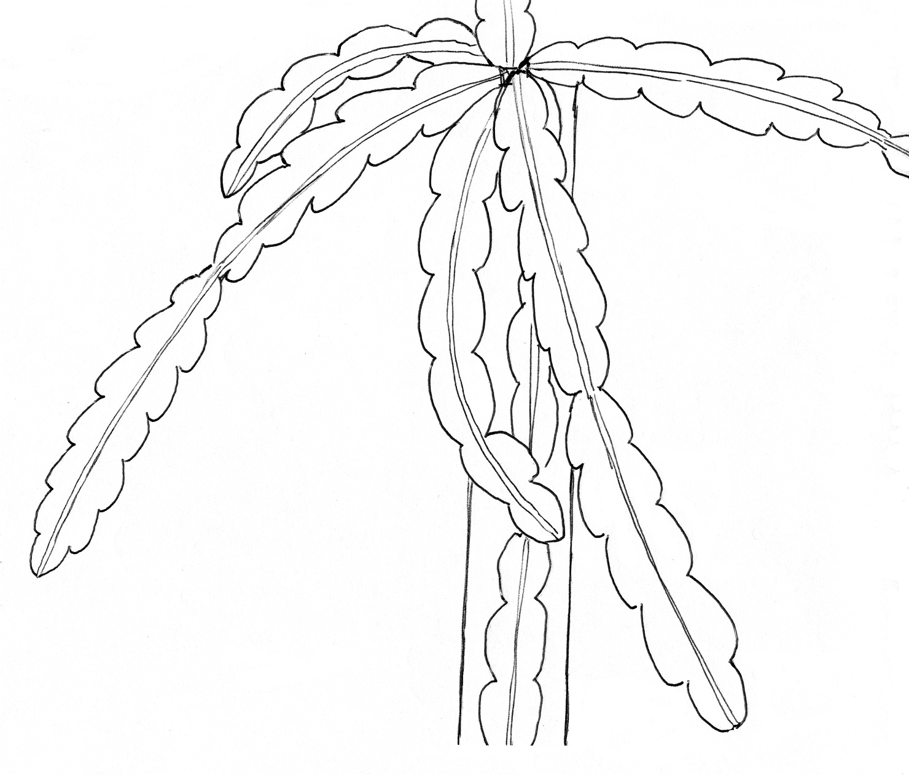
longitud

Ad. 3: Tallo: anchura

Deberá observarse en la parte media de la sección del tallo anual.

Ad. 5: Tallo: textura de la superficie

Debe observarse la textura de la superficie del tallo, excluyendo la aréola.

Ad. 6: Tallo: distancia entre aréolas
Ad. 7: Tallo: altura del arco

Distancia entre aréolas
Aréola
Altura del arco

Ad. 8: Tallo: borde de la costilla

1  cóncavo | 2  plano | 3  convexo

Ad. 12: Espina: color principal

La espina puede tener más de un color. El color principal es el color que ocupa la mayor superficie.
Ad. 13: Botón floral: forma

 |  | ← | Parte más ancha | →
 |  | debajo de la mitad | en la mitad | encima de la mitad
→ | alargado | 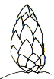  1  ovado | 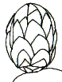  2  elíptico
relación anchura/longitud | medio |  | 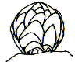  3  circular
← | comprimido |  | 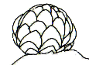  4  achatado

Ad. 14: Botón floral: forma del ápice

1 | 2
agudo | redondeado

Ad. 16: Botón floral: longitud del pericarpio
Ad. 17: Botón floral: anchura del pericarpio
Ad. 18: Botón floral: longitud del perianto

Deberán observarse inmediatamente antes de la apertura del botón.

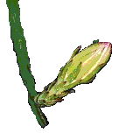
Pericarpio
Perianto

Ad 19: Flor: intensidad del color rojo de la bráctea

Deberá observarse en la zona del pericarpio.

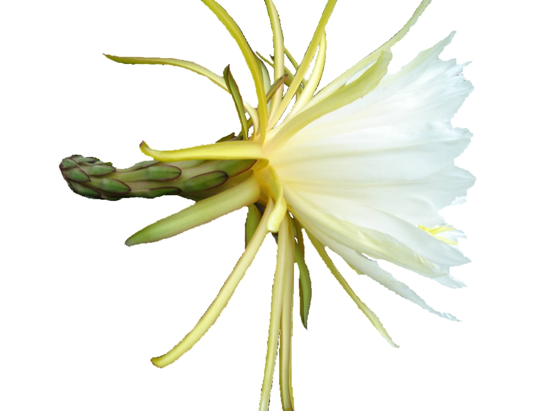
Pericarpio

Ad 21: Sépalo: color principal

El color principal es el color que ocupa la superficie más grande.

Ad. 22: Sépalo: distribución del color secundario

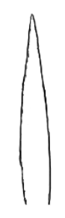 | 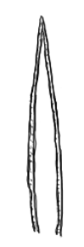
1 | 2 | 3
ninguno | ribeteado | rayado

Ad. 23: Flor: longitud del estilo
Ad. 24: Flor: número de lóbulos del estigma

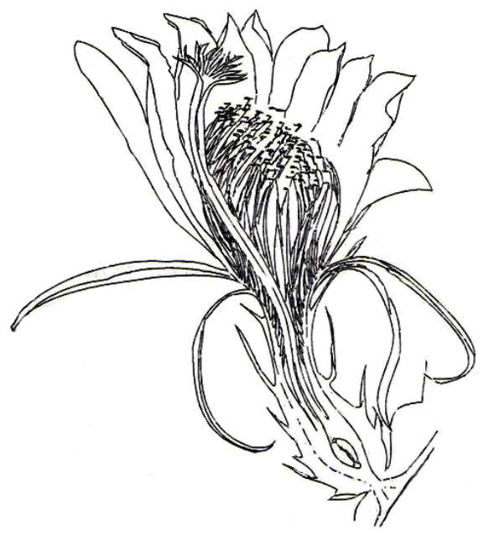
Longitud del estigma
Lóbulos del estigma

Ad. 29: Fruto: relación longitud/anchura

 |  | 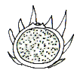
3 | 5 | 7
moderadamente alargado | mediano | moderadamente comprimido

Ad. 31: Fruto: longitud de las brácteas apicales
Ad. 33: Fruto: color principal de las brácteas medias

Las brácteas medias pueden tener más de un color. El color principal es el que ocupa la mayor superficie.

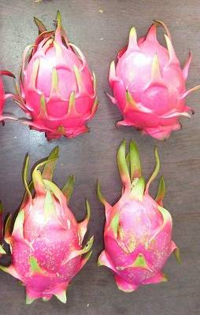
Longitud de la bráctea apical
Bráctea de la parte media

Ad. 32: Fruto: posición de las brácteas hacia la cáscara

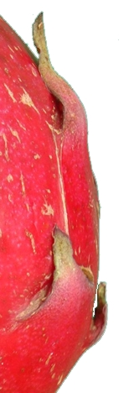 | 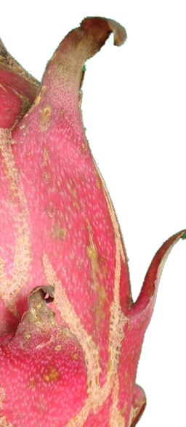 | 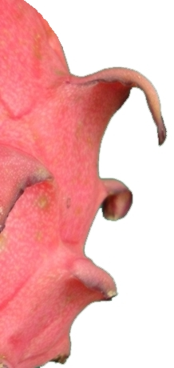
1 | 2 | 3
alineadas | ligeramente divergentes | muy divergentes
Ad. 34: Fruto: anchura de la base de las brácteas

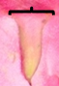 | 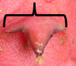 | 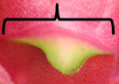
1 | 2 | 3
estrecha | media | ancha

Ad. 35: Fruto: grosor de la cáscara

Se determinará procediendo a un corte transversal en la parte media del fruto.

Grosor

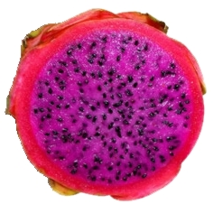

Ad. 38: Fruto: dulzura

La dulzura del fruto debe observarse como el contenido total de sólidos solubles. El contenido total de sólidos solubles se determinará en la parte media del fruto utilizando un refractómetro.

Bibliografía
Castillo-Martínez, R., Livera-Muñoz, M., Márquez-Guzmán, G.J. 2005: Caracterización morfológica y compatibilidad sexual de cinco genotipos de pitahaya (Hylocereus undatus). Agrociencia 39: 183-194.

Grimaldo J., O. 2001: Caracterización citológica y morfológica de 21 genotipos de pitahaya (Hylocereus undatus). Tesis Doctoral. Colegio de Postgraduados. Montecillo, México. 81 p.

Ortiz Hernández, Y.D., 2000: Hacia el conocimiento y conservación de la pitahaya (Hylocereus spp.). IPN-SIBEJ-CONACYT-FMCN. Oaxaca, México, 124 p.

Ramírez Mireles, F. de J., 1999: Caracterización y compatibilidad en pitahaya Hylocereus sp. Tesis de Maestría en Ciencias en Horticultura, Departamento de Fitotecnia, Universidad Autónoma Chapingo. Chapingo, México, 108 p.

Khaimov, A., Mizrahi, Y. 2006: Effects of day-length, radiation, flower thinning and growth regulators on flowering of the vine cacti Hylocereus undatus and Selenicereus megalanthus. Journal of Horticultural Science & Biotechnology 81(3): 465-470.

Cuestionario Técnico
CUESTIONARIO TÉCNICO |  |  |  | Página {x} de {y} |  | Número de referencia:
 |  |  |  |  |  | Fecha de la solicitud:
 |  |  |  |  |  | (no debe ser rellenado por el solicitante)
CUESTIONARIO TÉCNICO
rellénese junto con la solicitud de derechos de obtentor

1. Objeto del Cuestionario Técnico
1.1 Nombre botánico |  |  | Hylocereus undatus (Haw.) Britton & Rose
1.2 Nombre común |  |  | Pitahaya
2. Solicitante
Nombre
Dirección
Número de teléfono
Número de fax
Dirección de correo-e
Obtentor (si no es el solicitante)
3. Denominación propuesta y referencia del obtentor
Denominación propuesta
(si procede)

Referencia del obtentor
#4. Información sobre el método de obtención y la reproducción de la variedad

4.1 Método de obtención

Variedad resultante de:

4.1.1 Cruzamiento [ ]

a) cruzamiento controlado [ ]
(sírvase mencionar las variedades parentales)

(…………………..……………..…) x (……………..…………………..…)
línea parental femenina línea parental masculina

b) cruzamiento parcialmente conocido [ ]
(sírvase mencionar la variedad o variedades parentales conocidas)

(…………………..……………..…) x (……………..…………………..…)
línea parental femenina línea parental masculina

c) cruzamiento desconocido [ ]

4.1.2 Mutación [ ]
(sírvase mencionar la variedad parental)

4.1.3 Descubrimiento y desarrollo [ ]
(sírvase mencionar dónde y cuándo ha sido descubierta y cómo ha sido desarrollada la variedad)

4.1.4 Otros [ ]
(sírvase dar detalles)

4.2 Método de reproducción de la variedad

4.2.1 Multiplicación vegetativa

a) Esquejes [ ]

b) Multiplicación in vitro [ ]

c) Otras (sírvase indicar el método) [ ]

4.2.2 Otras [ ]
(sírvase dar detalles)

5. Caracteres de la variedad que se deben indicar (el número entre paréntesis indica el carácter correspondiente en las directrices de examen; especifíquese la nota apropiada).
 | Caracteres |  |  |  |  |  | Variedades ejemplo |  |  | Nota
5.1  (1) | Tallo joven: color rojizo
 | ausente o débil |  |  |  |  |  | Blanca |  |  | 1[ ]
 | medio |  |  |  |  |  | AgoCoa, Roja, Solferina |  |  | 2[ ]
 | fuerte |  |  |  |  |  | Pilas, Tepec, Zita |  |  | 3[ ]
5.2  (6) | Tallo: distancia entre las aréolas
 | muy corta |  |  |  |  |  |  |  |  | 1 [ ]
 | muy corta a corta |  |  |  |  |  |  |  |  | 2 [ ]
 | corta |  |  |  |  |  | Tare, Tepec |  |  | 3 [ ]
 | corta a media |  |  |  |  |  |  |  |  | 4 [ ]
 | media |  |  |  |  |  | AgoCoa, Romo A1, Solferina |  |  | 5 [ ]
 | media a larga |  |  |  |  |  |  |  |  | 6 [ ]
 | larga |  |  |  |  |  | Blanca, Pilas, Zita |  |  | 7[ ]
 | larga a muy larga |  |  |  |  |  |  |  |  | 8[ ]
 | muy larga |  |  |  |  |  |  |  |  | 9[ ]
5.3  (27) | Fruto: longitud
 | muy corto |  |  |  |  |  |  |  |  | 1 [ ]
 | muy corto a corto |  |  |  |  |  |  |  |  | 2 [ ]
 | corto |  |  |  |  |  | Tepec |  |  | 3 [ ]
 | corto a medio |  |  |  |  |  |  |  |  | 4 [ ]
 | medio |  |  |  |  |  | Pilas, Zita |  |  | 5 [ ]
 | medio a largo |  |  |  |  |  |  |  |  | 6 [ ]
 | largo |  |  |  |  |  | Blanca, Roja, Solferina |  |  | 7[ ]
 | largo a muy largo |  |  |  |  |  |  |  |  | 8[ ]
 | muy largo |  |  |  |  |  |  |  |  | 9[ ]
 | Caracteres |  |  |  |  |  | Variedades ejemplo |  |  | Nota
5.4  (33) | Fruto: color principal de las brácteas medias
 | verde amarillento |  |  |  |  |  | AgoCoa, Chiyuramiyarabi |  |  | 1[ ]
 | verde |  |  |  |  |  | Blanca |  |  | 2[ ]
 | rosa |  |  |  |  |  |  |  |  | 3[ ]
 | rojo |  |  |  |  |  | Roja, Solferina, Tepec |  |  | 4[ ]
5.5  (37) | Fruto: color de la pulpa
 | blanco |  |  |  |  |  | Blanca |  |  | 1[ ]
 | gris claro |  |  |  |  |  |  |  |  | 2[ ]
 | rosa claro |  |  |  |  |  | Chiyuramiyarabi |  |  | 3[ ]
 | rosa medio |  |  |  |  |  | AgoCoa, Solferina |  |  | 4[ ]
 | rosa oscuro |  |  |  |  |  | Roja |  |  | 5[ ]
 | rojo medio |  |  |  |  |  |  |  |  | 6[ ]
 | rojo oscuro |  |  |  |  |  | Zita |  |  | 7[ ]
 | púrpura |  |  |  |  |  | Pilas, Tepec |  |  | 8[ ]
6. Variedades similares y diferencias con respecto a esas variedades

Sírvase utilizar la tabla y el recuadro de comentarios siguientes para suministrar información acerca de la diferencia entre su variedad candidata y la variedad o variedades que, a su leal saber y entender, es o son más similares. Esta información puede ser útil para que las autoridades encargadas del examen realicen el examen de la distinción.

Denominación de la variedad o variedades similares a su variedad candidata |  | Caracteres respecto de los que su variedad candidata difiere de las variedades similares |  |  | Describa la expresión de los caracteres de las variedades similares |  |  | Describa la expresión de los caracteres de su variedad candidata
 |  |  |  |  | nota 3 |  |  | nota 5
Ejemplos |  | Fruto: longitud |  |  | corto |  |  | medio
Comentarios:

#7. Información complementaria que pueda facilitar el examen de la variedad

7.1 Además de la información suministrada en los Capítulos 5 y 6, ¿existen caracteres adicionales que puedan contribuir a distinguir la variedad?

Sí [ ] No [ ]

(En caso afirmativo, sírvase especificar)

7.2 ¿Existen condiciones especiales de cultivo de la variedad o de realización del examen?

Sí [ ] No [ ]

(En caso afirmativo, sírvase especificar)

7.3 Otra información

Una imagen en colores representativa de la variedad deberá adjuntarse al Cuestionario Técnico.

8. Autorización para la diseminación

a) ¿Se exige una autorización previa para poder diseminar la variedad en virtud de la legislación relativa a la protección del medio ambiente y la salud humana y animal?

Sí [ ] No [ ]

b) ¿Se ha obtenido dicha autorización?

Sí [ ] No [ ]

Si la segunda respuesta es afirmativa, sírvase presentar una copia de la autorización.

9. Información sobre el material vegetal que deberá ser examinado o presentado para ser examinado.

9.1 La expresión de un carácter o de varios caracteres de una variedad puede verse afectada por factores tales como las plagas y enfermedades, los tratamientos químicos (por ejemplo, retardadores del crecimiento, pesticidas), efectos del cultivo de tejidos, distintos portainjertos y patrones tomados en distintos estados de desarrollo de un árbol, etcétera.

9.2 El material vegetal deberá estar exento de todo tratamiento que afecte la expresión de los caracteres de la variedad, salvo autorización en contra o solicitud expresa de las autoridades competentes. Si el material vegetal ha sido tratado, se deberá indicar en detalle el tratamiento aplicado. Por consiguiente, sírvase indicar a continuación si, a su leal saber y entender, el material vegetal que será examinado ha estado expuesto a:

a) Microorganismos (por ejemplo, virus, bacterias, fitoplasma) Sí [ ] No [ ]

b) Tratamiento químico (por ejemplo, retardadores del Sí [ ] No [ ]
crecimiento, pesticidas)

c) Cultivo de tejido Sí [ ] No [ ]

d) Otros factores Sí [ ] No [ ]

Si ha contestado afirmativamente a alguna de las preguntas sírvase suministrar detalles.

……………………………………………………………

10. Por la presente declaro que, a mi leal saber y entender, la información proporcionada en este formulario es correcta:

Nombre del solicitante

Firma Fecha

[Fin del documento]

* Estos nombres eran correctos en el momento de la adopción de estas directrices de examen pero podrían ser objeto de revisión o actualización. [Se aconseja a los lectores consultar el Código UPOV en el sitio Web de la UPOV (www.upov.int), donde encontrarán la información más reciente.]
# Las autoridades podrán disponer que parte de esta información se suministre en una sección confidencial del Cuestionario Técnico.
# Las autoridades podrán disponer que parte de esta información se suministre en una sección confidencial del Cuestionario Técnico.

